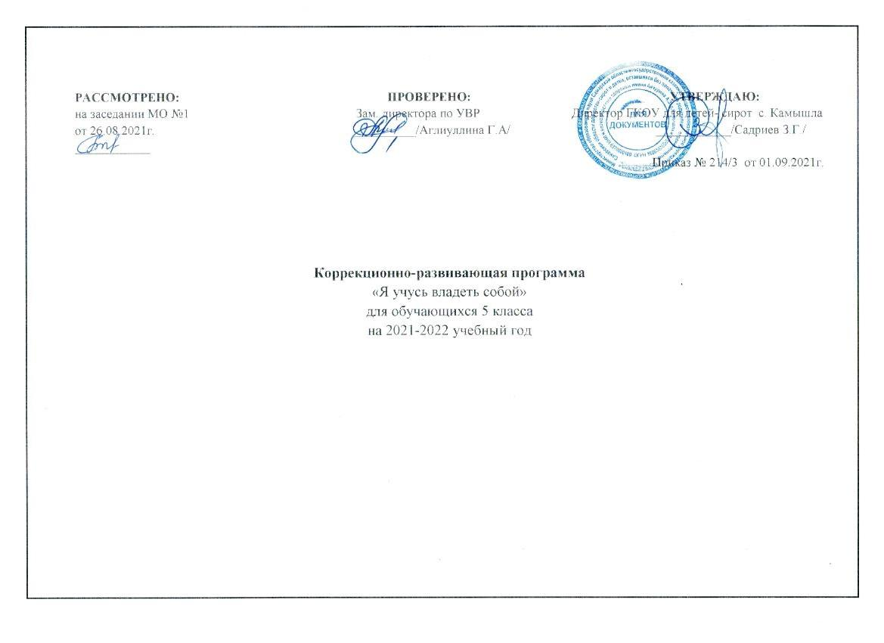

Пояснительная записка

Коррекционно-развивающая программа для обучающихся 5 класса составлена на основании следующих нормативно – правовых документов:
- Конвенции о правах ребёнка;
- Федерального закона «Об образовании в Российской Федерации» от 29.12.2012г. №273;
- Федеральный закон «Об основных гарантиях прав ребенка в РФ» №124-ФЗ от 24.07.1998;
- Федеральный государственный образовательный стандарт образования обучающихся с умственной отсталостью (интеллектуальными нарушениями) №1599 от 19.12.2014г.;
- Адаптированная основная общеобразовательная программа образования обучающихся с умственной отсталостью (интеллектуальными нарушениями);
- Учебного плана ГКОУ для детей-сирот с. Камышла;
- СанПиН 2.4.3648-20 «Санитарно- эпидемиологические требования к условиям и организации обучения и воспитания в организациях, осуществляющих образовательную деятельность по адаптированным основным общеобразовательным программам для обучающихся с ограниченными возможностями здоровья».

Программа направлена на обеспечение коррекции нарушений в развитии эмоциональной сферы детей с ограниченными возможностями здоровья и оказание помощи детям этой категории; на формирование способности к произвольной регуляции поведения, на основе подчинения системе правил, регулирующих эмоциональные проявления в межличностных отношениях, потребности в общении, развития эмпатии и адекватных навыков сотрудничества с окружающими.
Программа составлена на основе проведённого углубленного психодиагностического обследования учащихся с ОВЗ. В результате психодиагностики были выявлены имеющиеся у детей проблемы, их индивидуальные особенности и склонности личности. А также отмечено наличие потенциальных возможностей формирования психики у детей с нарушениями развития в виде «зоны ближайшего развития».
Психологическая диагностика проводилась как индивидуально, так и с группами обучающихся. Составленная база данных по имеющимся проблемам определила направление коррекционной работы с данным контингентом учащихся и легла в основу разработки тем данной коррекционной программы.
Программа структурирована по принципу соответствия основным методам познания: анализу и синтезу информации с учётом групповой динамики и построена на самопознании, самосознании, саморазвитии личности.
Чтобы младший школьник мог сознательно регулировать поведение, нужно научить его адекватно выражать чувства, находить конструктивные способы выхода из сложных ситуаций. Если не сделать этого, неотреагированные чувства будут долго определять жизнь ребенка, создавая все новые субъективные трудности. В младшем школьном возрасте у детей особенно активно происходит формирование произвольности, внутреннего плана действий, начинает развиваться способность к рефлексии. Поэтому именно на этом этапе ребенок может успешно овладевать средствами способами анализа своего поведения и поведения других людей.
Личностная саморегуляция, как важный фактор учебной деятельности, связана с осознанием и претворением в жизнь социальной позиции ученика. Она определяется степенью мотивации учения и пониманием ребенком его значимости, умением соблюдать требования к деятельности и поведению, способностью управлять произвольными процессами (памятью, вниманием, действиями). Программа призвана способствовать эмоционально-положительному отношению к учебно-познавательным ситуациям, опосредованным формами содержательного общения и взаимодействия.
В ходе проведения занятий планируется обучение детей выделению причинно – следственных связей и особенностей поведения. Предполагается создание условий для достижения единства эмоционального познавательного развития, обретения детьми некоторых речевых навыков выражения своих эмоциональных состояний (радость, грусть, обида, сердитость, недовольство).
Цель программы: содействие процессу эмоционально-личностного развития, улучшение субъективного самочувствия, укрепление психического здоровья, формирование навыков самоопределения, саморегуляции для успешной социализации личности.
Достижение цели предусматривает решение ряда задач.
Задачи:
- Мотивировать учащихся на формирование первичных навыков самоанализа.
- Развивать социальные и коммуникативные умения, необходимые для установления межличностных отношений друг с другом и учителем.
- Сформировать представление о формах и навыках личностного общения в группе сверстников, способов достижения взаимопонимания.
- Способствовать развитию моральных качеств, проявлению толерантности.
- Мотивировать учащихся на формирование потребности в саморазвитии и самопознании.
- Способствовать формированию необходимых волевых качеств и способности к волевому регулированию поведения на основе сознательных побуждений.
- Учить применять методы аутотренинга, дыхательной гимнастики, мышечной релаксации, медитации для снятия психоэмоционального напряжения.
Планируемые результаты:
Регулятивные БУД:
- учиться отреагировать свои чувства в отношении учителя и одноклассников;
- учиться прогнозировать последствия своих поступков;
- определять и формулировать цель в совместной работе с помощью учителя;
- учиться высказывать своё предположение в ходе работы с различными источниками информации;
- строить речевое высказывание в устной форме.
Познавательные БУД:
- находить ответы на вопросы в различных источниках информации (текст, рисунок, фото);
- делать выводы в результате совместной работы в группе;
- моделировать различные ситуации;
- усваивать разные способы запоминания информации.
Коммуникативные БУД:
- учиться позитивно проявлять себя в общении;
- учиться договариваться и приходить к общему решению;
- учиться понимать эмоции и поступки других людей.
Основные этапы реализации программы.
- Диагностический - проведение психологического диагностического обследования с использованием психологических методик с целью определения ведущей психологической проблемы (индивидуальное и групповое тестирование).
Диагностический инструментарий:
- Опросник «Характер проявлений эмпатических реакций и поведения у детей». Автор А.М. Щетинина. (для родителей и воспитателей)
- Определение эмоционального уровня самооценки. Автор А.В.Захарова.
- Методика самооценки «Дерево». Автор Д. Лампен
- Проективная методика «Дорисовывание: мир вещей – мир людей – мир эмоций».
- Методика «Страна эмоций». Автор Т. В. Громова
- Графическая методика «Кактус». Автор М. А. Панфилова
- Тест «Домики» Автор О.А.Орехова.
- Проективная методика «Три желания».
- Проективная методика «Я и группа».
- Консультативный - индивидуальные консультации по результатам диагностического обследования и комплектование психокоррекционных групп.
- Обучающий - проведение коррекционно-развивающих занятий. Формы проведения коррекционно-развивающих занятий: групповая с наполняемостью групп до 6-7 человек (при наличии соответствующих условий): возрастные группы –11-12 лет; длительность курса занятий – в течение учебного года (занятия проводятся 1 раз в неделю); продолжительность каждого занятия - от 30 до 35 мин. с обязательными санитарно-гигиеническими перерывами. Продолжительность занятий зависит от возрастного состава и психологических особенностей детей, включенных в группу.
Структура группового занятия с детьми с нарушением интеллекта должна включать в себя следующие элементы:
- ритуал приветствия
- разминка
- обсуждение прошлого занятия
- основное содержание занятия
- обсуждение текущего занятия
- ритуал прощания.
- Аналитический - оценка результатов занятий посредством анкетных и проективных методов психологического обследования.
Методы и техники , используемые в программе:
- Релаксация.
Подготовка тела и психики к деятельности, сосредоточение на своём внутреннем мире, освобождение от излишнего и нервного напряжения.
- Концентрация.
Сосредоточение на своих зрительных, звуковых и телесных ощущениях, на эмоциях, чувствах и переживаниях.
- Функциональная музыка.
Успокаивающая и восстанавливающая музыка способствует уменьшению эмоциональной напряжённости, переключает внимание.
- Игротерапия.
Используется для снижения напряженности, мышечных зажимов. Тревожности. Повышения уверенности в себе, снижения страхов.
- Телесная терапия.
Способствует снижению мышечных зажимов, напряжения, тревожности.
- Арт-терапия.
Актуализация страхов, повышение уверенности, развитие мелкой моторики, снижение тревожности.
Ожидаемые результаты реализации программы.
Предполагается, что результаты прохождения детьми указанной программы отразятся на двух уровнях психической реальности. Во-первых, на индивидуальных особенностях развития ребенка, связанных с Я-концепцией, мотивацией достижения успеха, развитием эмоциональной сферы и компетентности в общении. Во-вторых – в реальном улучшении адаптации в школе и, возможно, повышении продуктивности учебной деятельности. Оценка результатов коррекционно-развивающей работы проводится с использованием методик психологического обследования детей, анкетирования и собеседования с педагогами, родителями /законными представителями/ детей, проводимого дважды: до начала коррекционно-развивающих занятий и после прохождения курса коррекционно-развивающих занятий.
Методические средства, используемые в программе.
В процессе работы по программе используются приемы, содержание которых отвечает развивающим, профилактическим и коррекционным задачам программы. В программе желательно использовать полифункциональные упражнения, с одной стороны, дающие возможность решать несколько задач, а с другой – позволяющие оказывать на разных детей различное воздействие.
Ролевые методы – предполагают принятие ребенком ролей, различных по содержанию и статусу; проигрывание ролей противоположных обычным, проигрывание своей роли. Ролевые методы включают в себя: ролевую гимнастику и психодраму. Ролевая гимнастика – ролевые образы животных, сказочных персонажей, социальных и семейных ролей, неодушевленных предметов. Психодрама – предполагает поочередную смену ролей, драматическое разыгрывание мысленных картин, составленных детьми или терапевтические сказки.
Психогимнастические игры основываются на теоретических положениях социально-психологического тренинга о необходимости особым образом формировать среду, в которой становятся возможными преднамеренные изменения. В психогимнастических играх у детей формируются: принятие своего имени, своих качеств характера, своих прав и обязанностей.
Коммуникативные игры – это игры, направленные на формирование у детей умения увидеть в другом человеке его достоинства и давать другому человеку вербальную и невербальную поддержку; игры, способствующие углублению осознания сферы общения, игры, обучающие умению сотрудничать.
Игры, направленные на развитие воображения – вербальные игры – придумывание детьми окончания к той или иной необычной ситуации, либо коллективное сочинение сказок или подбор ассоциаций к какому-либо слову. Невербальные игры предполагают изображение детьми того или иного живого существа или неживого предмета. «Мысленные картинки» - закрывают глаза и под музыку придумывают картинку, а затем рассказывают ее группе.
Эмоционально-символические методы – групповое обсуждение различных чувств. Как необходимый этап обсуждения используются детские рисунки, выполненные на тему чувств. Направленное рисование, то есть рисование на определенные темы.
Релаксационные методы – в программу включены упражнения, основанные на методе активной нервно-мышечной релаксации, дыхательные и визуально-кинестические техники.
Занятия строятся в доступной и интересной для детей форме с использованием:
- развивающих игр (игры-драматизации, сюжетно-ролевые, игры на развитие навыков общения);
- упражнений (подражательно-исполнительского и творческого характера, на мышечную релаксацию);
- этюды;
- рассматривание рисунков и фотографий;
- чтение художественных произведений;
- рассказ психолога и рассказы детей;
- сочинение историй;
- беседы;
- моделирование и анализ заданных ситуаций;
- слушание музыки;
- рисование;
- мини-конкурсы, игры-соревнования.
Во время занятий рекомендуется рассаживать детей полукругом или кругом ― на стульчиках или на ковре. Форма круга создает ощущение целостности, облегчает взаимопонимание и взаимодействие детей.
Учебно-тематический план

Темы занятий | Количество занятий
1. Вводное занятие. Радуга. | 1
2. Настроение. | 1
3-4. Эмоциональные ощущения. | 2
5. Сила воли. | 1
6-7. Мой внутренний мир. | 2
8. Мы такие разные. | 1
9-10. Я умею быть доброжелательным. | 2
11-12. Я учусь решать конфликты. | 2
13-14. Правила общения. | 2
15. Какие разные эмоции. | 1
16. Гнев. | 1
17. Доброта. | 1
18-19. Дерево-характер. | 2
20. Дом дружбы. | 1
21. Если друг оказался вдруг... | 1
22. Камушек в ботинке. | 1
23. Что я чувствую. | 1
24. Мое зеркало. | 1
25-26. Поверь в себя. | 2
27-28. Я знаю, я умею, я могу! | 2
29. Наш дружный класс. | 1
30-32. Подведение итогов. Анкетирование. | 3

